**Προσέγγιση σε στόχο**

Περιεχόμενα

Η κατασκευή……………………………………………………….2

Hardware…………………………………………………………….3

**S**chematic…………………………………………………………...4

Περιληπτικά κομμάτια του σασί………………………….5

Περίληψη προγράμματος……………………………………6

Manual…………………………………………………….………….6

# Christianidis Vasileios

# basilisvirus@hotmail.com

# Η κατασκευή

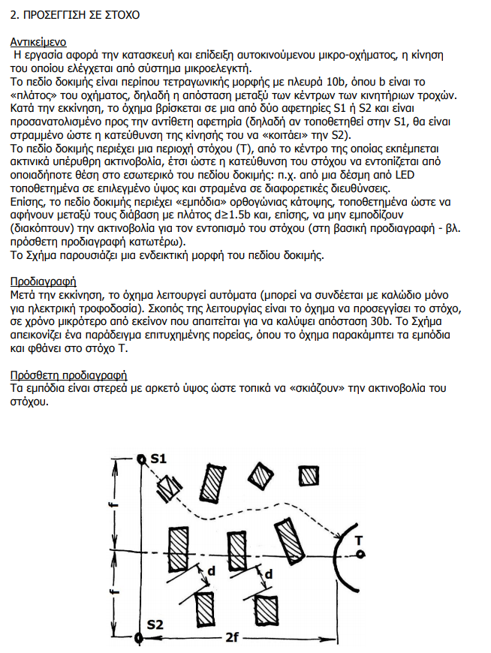

# Hardware

Σημείωση: δε θα παραθέτω links για datasheetsσε αυτό το αρχείο.

* Ο κώδικας, το schematic και τα sources μπορουν να βρεθούν εδώ: <https://1drv.ms/f/s!Amo8HTWu_uS8hRjVVsb1Y_wef7Os> αλλά θα παρασταθούν και σε αυτο το document.
* Για το σασί χρησιμοποιήθηκαν τα 3d printed open source σχέδια από αυτή την ιστοσελίδα: <https://www.thingiverse.com/thing:739024/#files>
* Για ρόδες, μαζί με 4 dc motors with gears χρησιμοποιήθηκαν:

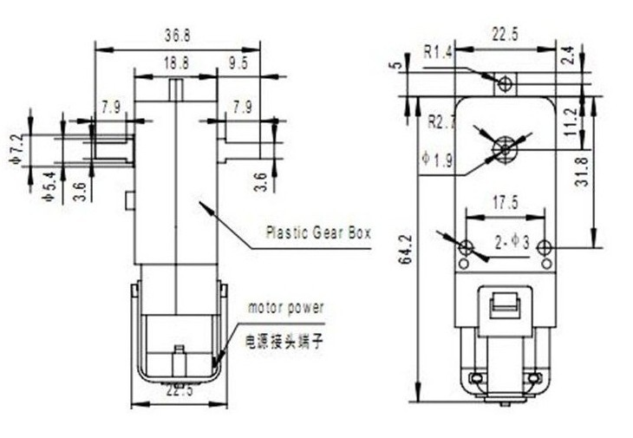

Motors with gears

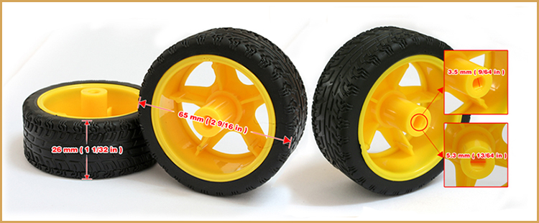

Wheels

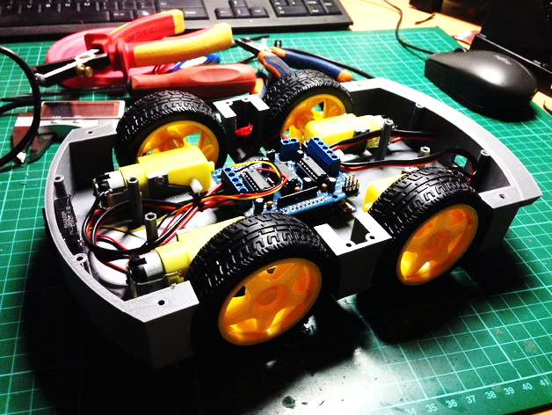

Ετσι δείχνει στο τέλος η κατασκευή.

* Για τους αισθητήρες απόστασης χρησιμοποίησα τρεις HC-SR04, των οποίων το datasheet μπορεί να βρεθεί εύκολα.
* Για τους αισθητήρες του στόχου χρησιμοποίησα τρία 3mm ir receivers, των οποίων το σχηματικό σύνδεσης δεν φένεται σε κάποιο datasheet οπότε πειραματίστηκα και το βρήκα μόνος μου:

Από ότι καταλαβαίνετε, το χρησιμοποιούμε σαν αντίσταση για να φτιάξουμε διαιρέτη τάσης.

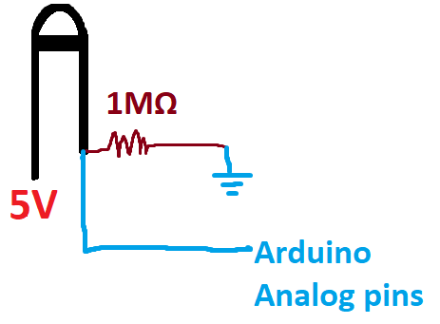

Να σημειωθεί ότι αυτά τα receivers ‘βλέπουν’ σε μια περιορισμένη γωνία μπροστά τους και όχι από οποιαδήποτε κατεύθυνση ‘πέσει το ir φως επάνω τους. Περισσότερες πληροφορίες μπορείτε να δείτε στο datasheet.

* Θα χρειαστεί επίσης ένας Atmega για να φορτωθεί και να λειτουργήσει ο κώδικας που έφτιαξα.
* Κατά τη συναρμολόγηση προτείνω να χρησιμοποιηθούν βίδες με παξιμάδια και κόλλα συλικόνης μετά το βίδωμα για καλύτερο κράτημα των βιδών πάνω στο σασί.
* Θα χρειαστούν ενα l293d για τον έλεγχο δύο από τις 4 ρόδες, καθώ το Arduino δεν εχει αρκετα πινς για να υποστηρίξει όλες τις ρόδες (μαζί με τους αισθητήρες απόστασης και στόχου). Επίσης η χρήση και των 4ρων motor, θα εκανε τη κίνηση του αυτοκινούμενου οχληματος πιο γρήγορη και ίσως λιγότερη σταθερή και πιο δύσκολα ελέγξιμη. Ενα επιπλεόν πλεονέκτημα σε αυτό, ειναι οτι μειώνεται η περιπλοκότητα του κώδικα.

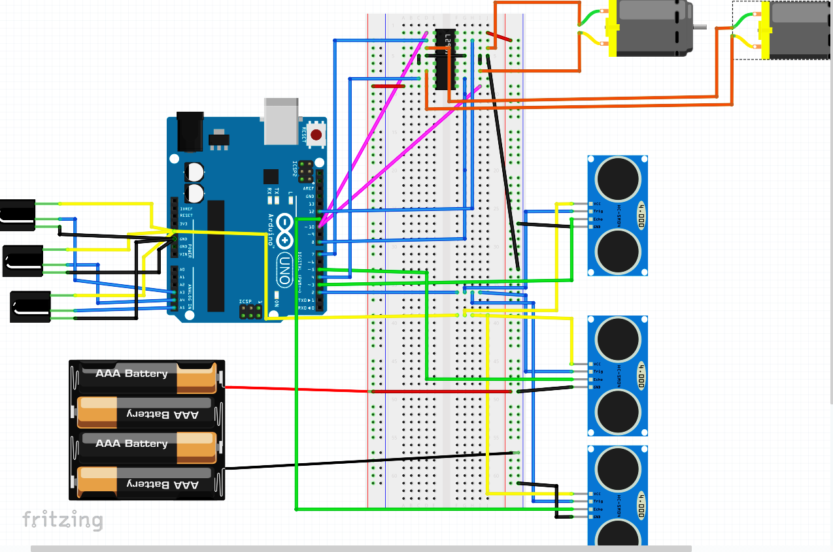**Schematic**

<https://drive.google.com/open?id=1Ohjf8QqbuifDqxd8q5MsjFSMyy_xZTs9>

# **Περιληπτικά κομμάτια του σασί**

# 

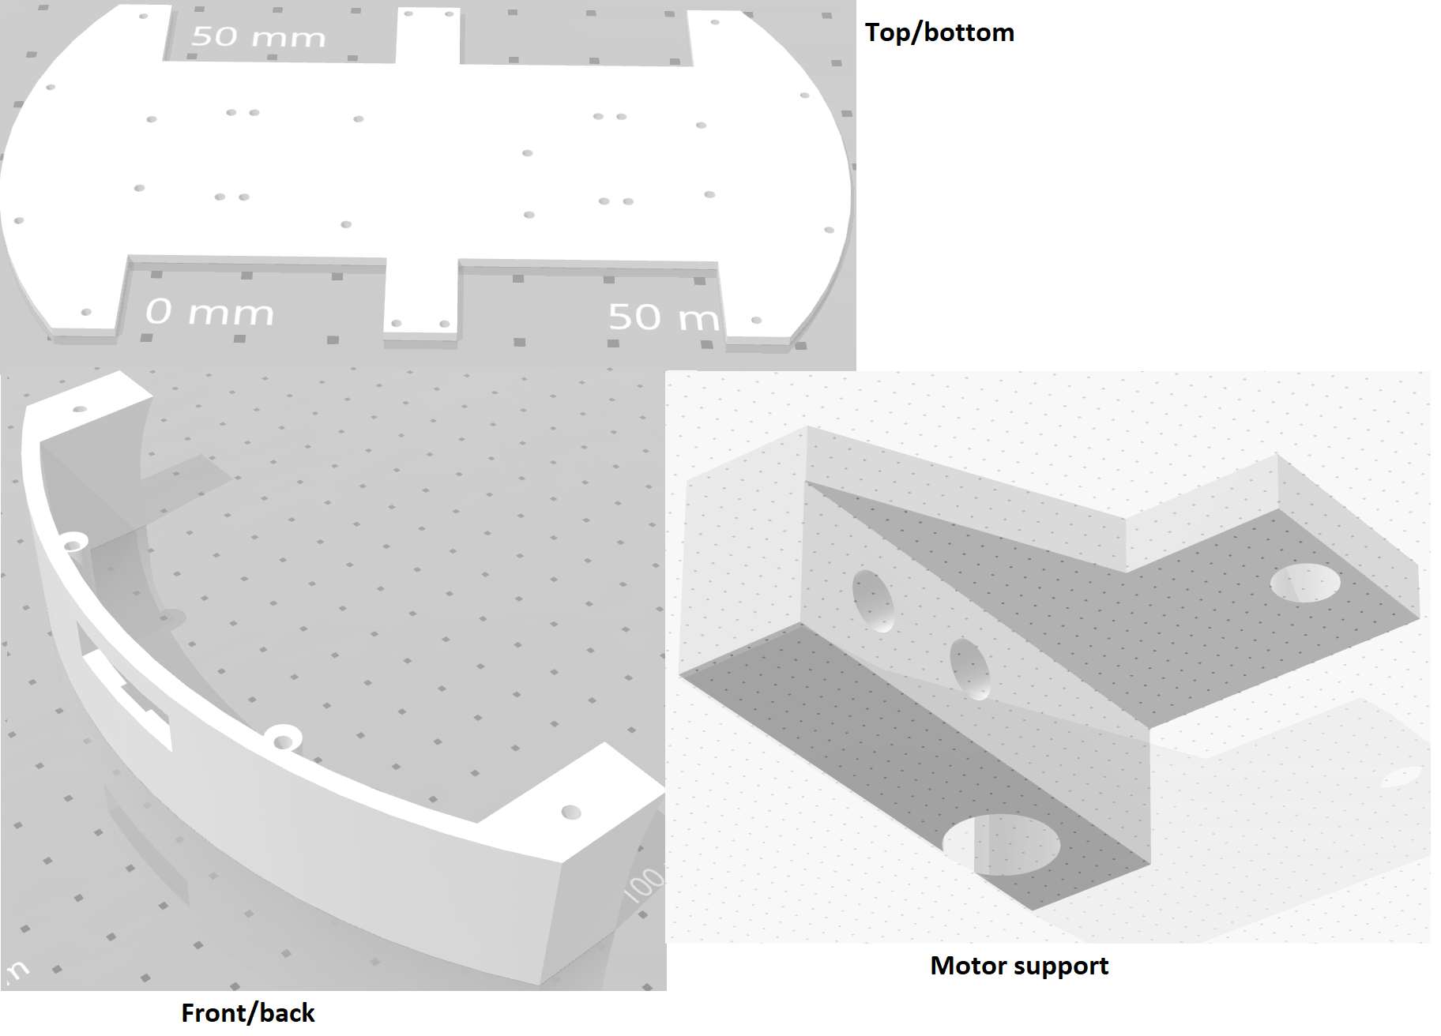

**Πηγαίος Κώδικας/ Source code**

<https://drive.google.com/open?id=1fHzmqZWmkc9tEwT3Mwv_I1fpjDwS4EbD>

# **Περίληψη προγράμματος**

Το πρόγραμμα υλοποιεί τη λειτουργία του αυτοκινουμένου οχήματος ως εξής:

α)την κίνηση των τροχών του

Εδώ, αξίζει να σημειωθεί ότι δεν χρησιμοποιήθηκαν όλοι οι τροχοί, (4 τροχοί), αλλά μόνο οι δυο πίσω. Για αυτό, το πρόγραμμα περιέχει σχόλια από το αρχικό πρόγραμμα, το οποίο χρησιμοποιούσε και τις 4 ρόδες, μαζί με το motor control ic circuit. Αυτά τα σχόλια μπορούν να διαγραφούν με ασφάλεια.

β)Η κύρια συνάρτηση που κινεί τους τροχούς είναι η void Move(int xwheel, int ywheel, bool forward). Η οποία ως πρώτη και δεύτερη μεταβλητή παίρνει τις ρόδες η την ρόδα που θέλουμε να κινήσουμε (ρόδα 3 είναι η πίσω δεξιά, ενώ ρόδα 4 η πίσω αριστερά), ως πρώτη η δεύτερη μεταβλητή και ως τρίτη η forward, η οποία αν είναι true, η/οι αντίστοιχες ρόδες/-α θα κινηθεί μπροστά. Αν είναι false, θα κινηθεί πίσω.

γ)Την μέτρηση της απόστασης σε εκατοστά των αισθητήρων απόστασης που έχει (μπροστά αριστερά, μπροστά δεξιά και μπροστά ευθεία)

Εδώ χρησιμοποιείται η συνάρτηση int Distance(char PinNum), η οποία παίρνει ως παράμετρο ,τον αισθητήρα απόστασης ο οποίος θα χρησιμοποιηθεί για να μετρηθεί η απόσταση. (‘r’ για το δεξί αισθητήρα, ‘l’ για τον left αισθητήρα και ‘m’ για τον μεσαίο αισθητήρα. Να σημειωθεί ότι τα triggers των αισθητήρων είναι κοινά. Δεν έχει αρκετά pins το uno για να βάλω ξεχωριστά triggers. Κάθε φορά που θέλω να πάρω μέτρηση μέσω της συνάρτησης για την απόσταση, η συνάρτηση Distance στέλνει παλμό (trigger) σε όλους τους αισθητήρες, όμως αντίστοιχα με το ποιο αισθητήρα θέλω να δω την έξοδο του (echo),αυτουνού τη τιμή παίρνω, παρόλο που τους ενεργοποιώ όλους με τη trig. Αυτό δεν φαίνεται να επηρεάζει τις μετρήσεις μετά από κάποιους πειραματισμούς που έκανα.

δ)Την μέτρηση της δύναμης του υπεριώδους (infrared) φωτός που λαμβάνει από τους τρεις αισθητήρες infrared φωτός που έχει, ο κάθε ένας αισθητήρας ir είναι κάτω από το αντίστοιχο αισθητήρα απόστασης.

ε)Η συνάρτηση int Av_sens(char sens, int M=20) παίρνει έναν αισθητήρα ως πρώτη παράμετρο (l,r,m) όπως και με τους αισθητήρες απόστασης. Επίσης παίρνει μια τιμή Μ σαν παράμετρο, η οποία δείχνει πόσες τιμές θα πάρει σαν δείγμα για να βγάλει το μέσο ορό των μετρήσεων Μ που πηρέ. Επιστρέφει μια τιμή αναμεσά στο 0-1023

ζ)Τη βαθμονόμηση της ποσότητας του ir φωτισμού που δέχεται (με τον στόχο αναμένον και με το στόχο σβηστό) για να καθορίσει τη φωτεινότητα του δωμάτιου και τη φωτεινότητα του στόχου σε σχέση με το δωμάτιο.

Τέλος, συνδυάζει όλα τα παραπάνω στη void loop για να κινηθεί στο χώρο και να προσεγγίσει το στόχο.

**Manual**

Σχετικά με τη τελευταία λειτουργία του αυτοκινουμένου οχήματος (λειτουργία 4), για τη χρήση του οχήματος πρέπει να τοποθετείται το όχημα στο δωμάτιο κοιτώντας τη πιο φωτεινή πλευρά του, η οποία καλό είναι να είναι όσο πιο σκοτεινή γίνεται. Με τα ir leds σβηστά, μόλις πάρει την ένδειξη του φωτισμού, θα φανεί στο serial monitor. Υστέρα θα περιμένει περίπου 6 sec, για να ανάψουμε τα ir leds και θα πάρει τη δεύτερη μέτρηση. Ύστερα εφόσον οι δεύτερες μετρήσεις είναι > από τις πρώτες, θα ξεκινήσει να κινείται προς τον στόχο και να αποφεύγει τα εμπόδια